V1.0

新浪

微博开放平台

Windows 8平台新浪微博SDK使用说明

目录

封 面 0

一、 概述 2

二、 授权模式 3

三、 SDK使用说明 4

1. 环境安装 4

2. 引入SDK所需文件 4

四、 接口说明 5

1. OAuth2.0授权 5

2. 常用数据请求 5

3. 其他数据请求 6

五、 SDK实例使用说明 8

1. 设置SDK参数 8

2. OAuth授权 8

3. 常用微博请求 10

4. 其他数据请求 10

六、 返回数据处理及错误处理 11

1. 错误类型 11

2. 处理返回数据示例代码 12

七、 问题反馈 13

# 概述

新浪微博Windows 8平台官方SDK包提供给第三方开发者OAuth授权登录及基本Open API的请求，大大简化了第三方集成微博相关服务的难度。本SDK采用Windows Rumtime Component 形式发布，支持Windows Store App应用程序开发，可以使用C#/VB/C++/JavaScript&Html5语言调用本SDK提供的相应功能。集成的OPEN API版本为V2版，以后会随着OPEN API的版本升级更新的微博SDK包。

# 授权模式

OAUTH 授权：OAuth是一种常见的授权模式，用户可以更安全放心的使用用户身份，而不必把用户名和密码透露给第三方。而OAuth2.0是从2006年开始设计OAuth协议的下一个版本，OAuth2.0同时提供Web，桌面和移动应用程序的支持，并较1.0相比整个授权验证流程更简单更安全。也是新浪微博开放平台未来最主要的用户身份验证和授权方式。我们推荐用户使用OAuth2.0鉴权方式，本微博SDK对OAuth2.0中的授权页方式进行了封装，您只需简单的调用即可获得访问微博接口的授权密钥。

# SDK使用说明

## 环境安装

安装Windows 8 Store App相关开发环境。

## 引入SDK所需文件

* **C#/VB、JavaScript&Html5项目**

选中项目，右键References->Add Reference->Browse...，在打开文件选择窗口找到Release目录下的RestSharp.winmd和WeiboSDKForWinRT.winmd文件，点击Add将它们添加到项目引用中去。

* **C++/CX项目**

选中项目，右键项目属性->Common Properties->Framework and References，点击Add new Reference，在打开文件选择窗口找到Release目录下的RestSharp.winmd和WeiboSDKForWinRT.winmd文件，点击Add将它们添加到项目引用中去。

# 接口说明

接口使用前需进行参数设置,详见“设置SDK所需参数”

## OAuth2.0授权

|  |  |
| --- | --- |
| **接口** | |
| OAuthClient.BeginAuth() | |
| **参数名称** | **说明** |
| 无 |  |
| 1. 需向微博开发者平台申请客户端鉴权的权限方能使用。 2. 为获取数据返回信息，需注册ClientOAuth.LoginCallback | |

|  |  |
| --- | --- |
| **LoginCallback返回参数** | |
| OAuth2LoginBack(bool isSucess, SdkAuthError err, SdkAuth2Res response) | |
| **参数名称** | **说明** |
| isSuccess | 授权是否成功 |
| err | 授权错误信息 |
| response | 授权成功的数据信息 |

## 常用数据请求

|  |  |
| --- | --- |
| **接口** | |
| SdkNetEngine.RequestCmd(SdkRequestType type, SdkCmdBase data) | |
| **参数名称** | **说明** |
| type | 请求数据枚举类型 |
| data | 参数类的对象 |
| 1. 该接口对一些常用微博数据的请求做出封装，用户只需传入类型+赋值好参数的类即可使用，而不用关心具体HTTP的API调用和组包细节。 2. 该接口支持的功能有:   SdkRequestType.TIMELINES - 批量获取当前登录用户及其所关注用户的最新微博消息“  参数类: cmdNormalMessages  SdkRequestType.USER_TIMELINE - 批量获取某人的微博  参数类: cdmUserTimeline  SdkRequestType.POST_MESSAGE - 发送微博  参数类: cmdUploadMessage  SdkRequestType.POST_MESSAGE_PIC –发送带图片的微博  参数类: cmdUploadPic  SdkRequestType.FRIENDSHIP_CREATE – 关注某用户  SdkRequestType.FRIENDSHIP_DESDROY – 取消关注  SdkRequestType.FRIENDSHIP_SHOW – 获取两者关系  参数类: cmdFriendShip  SdkRequestType.AT_USERS - @用户时的联想建议  参数类: cmdAtUsers  SdkRequestType.SHORTEN_URL –短链请求  参数类: cmdShortenUrl | |

## 其他数据请求

|  |  |
| --- | --- |
| **接口** | |
| SdkNetEngine. SendRequest(SdkRequestType type, SdkCmdBase data) | |
| **参数名称** | **说明** |
| type | 请求数据枚举类型 |
| data | 参数类的对象 |
| 本SDK封装的微博接口请求调用已经能够基本满足大部分开发者对于微博接入的需求。但也有可能由于具体需求的原因需要调用本SDK没有封装的接口，这就需要开发者对该函数自行传入接口地址和自行对RestRequest组参，具体使用方法见“SDK实例使用说明”中对其介绍。 | |

# SDK实例使用说明

## 设置SDK参数

SDK使用及修改必须遵守微博开发者协议，以及相关开源软件协议。

使用SDK的各功能前，需要先设置SDK所需的常量。其中AppKey和AppSecret需要<http://open.weibo.com>申请, RedirectUri为应用地址，在我的应用中可以编辑。

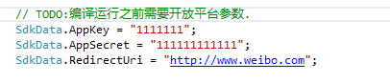

注意：WeiboSdkSample里面的示例项目也需要配置这些信息才能正确使用。

## OAuth授权

开发者只需创建一个OAuthClient的实例对象，并调用BeginOAuth方法即可调出授权界面。如果需要回去授权信息还需注册OAuthClient对象的LoginCallback回调函数获取授权信息或者错误信息。并针对返回的信息做相应的处理。

* **界面效果：**

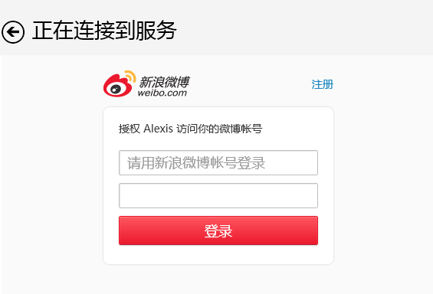

* **示例代码：**

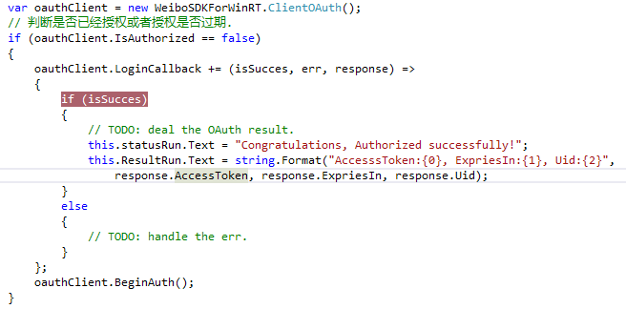

## 常用微博请求

使用SdkCmdBase的子类作为参数包传入接口所需参数。

**示例代码：**

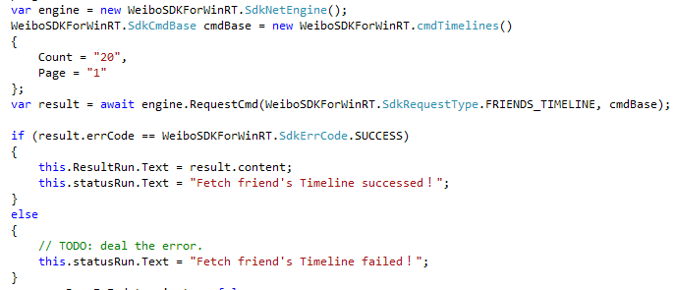

## 其他数据请求

对于现有封装接口不能满足特定需求的用户，对此我们深感抱歉。本SDK的目的为了满足大部分第三方程序接入微博，所以就不可能将微博开放平台的所有接口都封装和实现。不过开发者仍可以通过如下步骤自行添加对所需接口的支持：

1. 根据微博开放平台提供的接口文档添加所需接口的参数类，继承CustomCmdBase。
2. 实现ConvertToRequestParam方法，参考如下代码（关注列表请求参数类）：
3. 测试新添加的接口实现，直至测试通过。
4. 类似常用微博请求调用SdkNetEngine.的SendRequest方法获取数据。注意此时SdkRequestType枚举值应为OtherAPI。

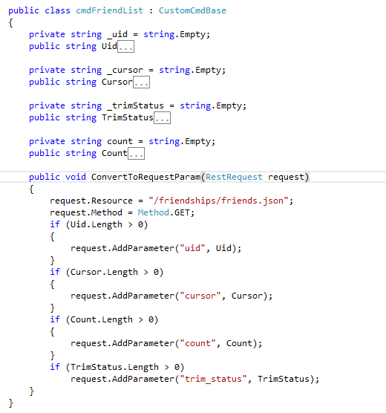

# 返回数据处理及错误处理

## 错误类型

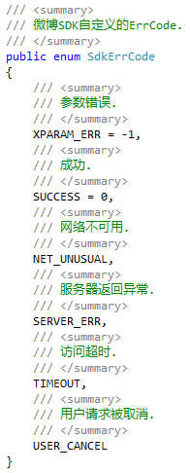

如果errCode为SdkErrCode.SERVER_ERR时，访问服务器时发送错误。此时错误码会保存在specificCode字段。错误码的详细意义请参见：

<http://open.weibo.com/wiki/Help/error>

## 处理返回数据示例代码

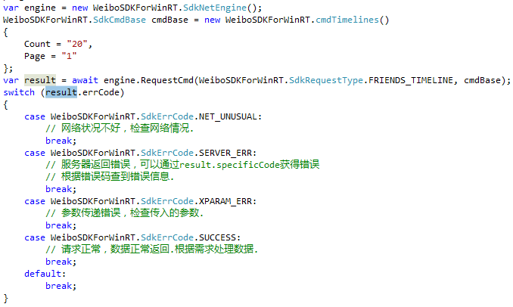

# 问题反馈

如果您在使用此SDK上有问题，请先参考我们提供的调用范例WeiboSdkSample工程代码，并且WeiboSDK工程本身我们是开源的，这样方便大家了解这个SDK的工作原理。我们不推荐您修改WeiboSDK.WinRT工程中的代码，因为随着SDK开发包的升级维护，我们会对这个工程代码进行同步升级。如果有问题可通过以下联系方式联系我们：

* 微博：<http://e.weibo.com/u/2776760443>
* 邮箱：[weibo_api_tech@sina.com](mailto:weibo_api_tech@sina.com)
* 开放平台问答系统：<http://open.weibo.com/qa>